附件1. 研究生个人培养计划制定流程

一、上网服务
1. 在校内台式电脑上可以直接登录研究生管理系统
2. 在手机上或在校外台式电脑上，需要下载“零信任VPN平台”，具体操作办法见信息与网络管理中心网站：http://nmc.xhu.edu.cn/vpn/list.htm，咨询电话：87720160。

二、登陆系统
1. 进入研究生院主页http://yjs.xhu.edu.cn/；
2. 在左中侧找到“研究生管理系统”，点击，或直接输入网址http://xhuyjs.xhu.edu.cn/；
3. 在角色栏选择“学生”，用户名为学号，密码为“Xhu@+身份证号后六位”，没有加号，输入验证码，如下图所示：

4. 进入管理系统后，在左侧点击“学生模块”，修改相关信息，点底部的“提交”；
5. 注意：导师暂不选，最终双选结果出来后再选。

三、下载入学当年硕士研究生培养方案
1. 各二级培养单位研究生秘书为研究生提供入学当年“硕士研究生培养方案”PDF版；
2. 研究生仔细阅读“西华大学硕士研究生培养方案总则”以及各专业研究生培养方案，注意核心课、公共基础课、专业基础课、规范与素养课、专业方向课、公共选修课、必修环节课各部分学分要求和是否必修，系统中的设置仅为参考。

四、制定个人培养计划
进入研究生管理系统，在左侧点击“学生模块”，再点击“我的培养计划”，进入选课界面，如下图所示：
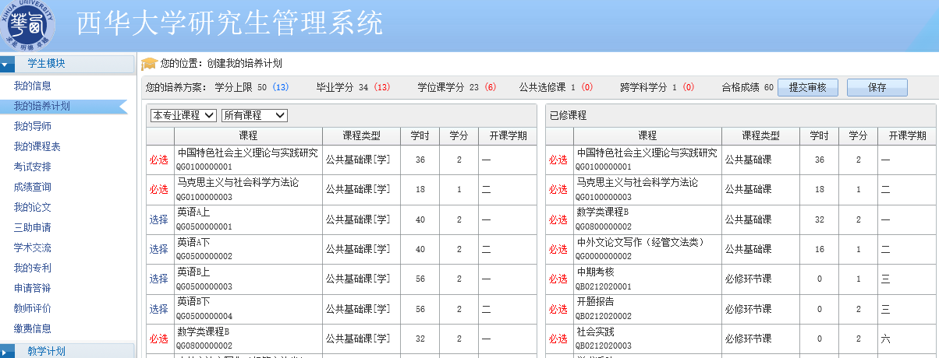
1. 显示界面：
最上面一行显示本学科/类别的部分学分要求；
左侧显示本专业培养方案中的可选课程，也可以查看跨专业课程；
右侧显示学生个人已选课程。

2. 根据PDF版“硕士研究生培养方案”中的要求，进行选课：
如果想要选择某门课程，仅需点击课程名称前面的“选择”按钮；选定后，会在右侧栏中显示出来，表明该门课程选择成功；
如果选错，直接从左侧栏中相应课程前面点“取消”或者从右侧栏中点“取消”都可以。

3. 选课时，请按照类型选，并注意PDF版培养方案中的是否必修要求，以免选漏。公共选修课只选1个学分。

4. 研究生英语选课注意事项：
研究生在全国硕士研究生招生考试初试外国语成绩80分以上(含80分）、入学前全国大学英语六级考试成绩550分以上(含550分）、雅思成绩6.5分以上(含6.5分）、托福成绩100分以上（含100分）、在以英语为母语的国家学习并获得毕业证书或学位证书者、英语专业毕业者，可按程序申请免听《研究生英语阅读与交流》和《研究生英语写作与交流》课程，但必须参加课程考核。
如果需要申请免听请在研究生院主页-下载中心-培养中下载“研究生课程免修申请表”，并按表上流程办理相关手续。

5. 跨学科专业课
研究生可以进行跨学科专业选课，记作非学位课学分；
点击左侧栏“本专业课程”右侧的下拉三角，选择“跨专业课程”；
点击“请选择培养方案”右侧的下拉三角，选择想跨的学科专业的培养方案，然后再选择相应的课程。

6. 所有课程选择完后，再仔细检查一遍，没问题后，请提交审核。

